**НОД** по рисованию в подготовительной группе №8.

**Тема: «Иней покрыл деревья» Образовательная область:** Художественно-эстетическая – рисование. **Интеграция образовательных областей:** «Познавательное развитие», «Речевое развитие» **Программное содержание:** -Учить детей изображать картину природы, передавая строение разнообразных деревьев.

-Учить рисовать угольным карандашом, гуашью – белилами (изображая иней на деревьях).

-Развивать эстетическое восприятие, вызывать желание любоваться красотой зимнего пейзажа. -Воспитывать любовь к природе. **Материалы:** Угольные карандаши, кисти, бумага голубого цвета, краски гуашь белого цвета, банка с водой, салфетки (на каждого ребенка), сюжетные картины с изображением деревьев в инее, музыкальное сопровождение Ф. Шопена вальс №7 «Зима».

**Предварительная работа:** Наблюдение на прогулках за деревьями в инее, загадывание загадок о зимних явлениях в природе, чтение стихотворений С. Есенина «Белая береза», В. Андреева «Инеем покрыты деревья и кусты», рассматривание иллюстраций с изображением зимних пейзажей.

**Ход занятия: -**Беседа, загадки.

-Рассматривание иллюстраций.

-Физминутка.

-Тема занятия.

-Знакомство с материалами.

-Самостоятельная работа детей.

-Пальчиковая гимнастика.

-Знакомство с новым материалом.

-Самостоятельная работа детей.

-Рефлексия. Вопросы для анализа.

**Приветствие:** Крепче за руки возьмемся,

И друг другу улыбнемся.

Повернемся, шире круг,

Я-твой друг и ты-мой друг.

**Ход занятия:** Кто поляны белит белым

И на стенах пишет мелом,

Шьет пуховые перины,

Разукрасил все витрины? – Зима **Воспитатель:** Ребята, давайте подойдем к окну и посмотрим на улицу. Наконец-то к нам пришла настоящая зима. Выпало много снега. Он окутал белым одеялом все вокруг. Стало красиво и сказочно. Мы с вами видели, как сверкает снег на солнце, переливается блестящими огоньками. А теперь послушайте стихотворения о зиме русских поэтов и обратите внимание на то, какими словами поэты называют приход зимы, как называют саму зиму: Ф. И. Тютчев Чародейкою зимою Околдован лес стоит И под снежной бахромою, Неподвижною, немою Чудной жизнью он блестит. С. А. Есенин Заколдован невидимкой Дремлет лес под сказкой сна, Словно белою косынкой, Подвязалася сосна…

**Воспитатель:** Послушайте загадки, про что они?

Не снег, не лед,

А серебром уберет – **Иней**

В белом бархате деревня –

И заборы и деревья.

А как ветер нападет,

Этот бархат отпадет – **Иней**

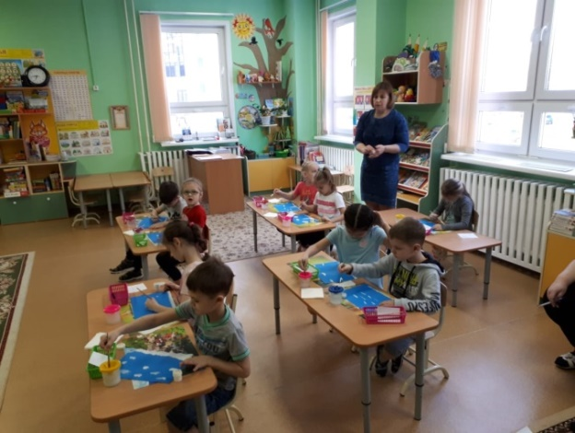

**Воспитатель:** Когда появляется иней? Деревья бывают в инее, когда на кануне этого дня было тепло, а ночью ударил мороз.

А теперь давайте рассмотрим иллюстрации с изображением деревьев покрытых инеем. Деревья в инее прекрасны на фоне светлого неба. Покрытая нежным серебристым инеем, каждая веточка приобретает особенную хрупкость и очарование.

**Физминутка «Зимушка – зима»**

Здравствуй, Зимушка – зима! (кланяемся)

Что в подарок принесла? (разводим руки в стороны)

Белый снег пушистый, (приседаем, проводим руками по воображаемому снегу)

Иней серебристый (встаем, поднимаем руки вверх)

Лыжи, санки и коньки (имитируем движения)

И на елке огоньки! (поднимаем руки вверх, крутим «фонарики»)

**Воспитатель:** А сейчас вы можете занять свои места.

**Тема нашего занятия: «Иней покрыл деревья».**

Обратите внимание на материалы, которыми мы будем сегодня работать. Какой новый материал? (угольный карандаш). Сегодня мы будем рисовать угольным карандашом и гуашью – белилами. Начнем рисовать картину с изображения снежного покрова, затем нарисуем деревья угольным карандашом, а потом иней на ветках. На доске висит образец работы «**Иней покрыл деревья**».

И так, приступаем к рисованию снежного покрова. Не забывайте, что гуашь наносим в одном направлении (слева направо). Берем кисточку среднего размера.

**Самостоятельная работа детей.**

Пока высыхает снежный покров, мы сделаем гимнастику.

**Пальчиковая гимнастика: «Снежок»**

Раз, два, три, четыре (загибаем пальчики по одному)

Мы с тобой снежок лепили (лепим двумя руками)

Круглый, крепкий (чертим круги руками)

Очень гладкий (одной рукой гладим другую)

И совсем, совсем не сладкий (грозим пальчиком)

Раз, подбросим (руки вверх)

Два, поймаем (садимся на корточки, руки вместе)

Три, уроним (разводим руки в стороны)

И сломаем (топаем ногами)

Теперь руки замерзли, давайте подышим на ладошки и потрем, чтобы согреться.

**Воспитатель:** А теперь садимся на свои места и продолжаем рисовать. Далее мы будем рисовать деревья.

Возьмите в руки угольный карандаш. Обратите внимание, что карандаш очень хрупкий, его нельзя сильно сжимать в пальцах и нажимать на бумагу.

У вас на столах есть листочки-черновики, на них вы можете попробовать рисовать угольным карандашом. Чтобы рисунки получились аккуратными, можно взять салфетку и придерживать свой рисунок.

Деревья надо рисовать разные: молодые, стройные и старые развесистые.

Затем мы будем покрывать деревья инеем. Для этого нам понадобится еще раз гуашь и уже тоненькая кисточка.

Дети выполняют работу на тему **«Иней покрыл деревья».** По ходу работы воспитатель оказывает детям необходимую помощь.

**Воспитатель:** Ребята, вы прекрасно справились и у всех получились прекрасные рисунки. Давайте положим все ваши рисунки вместе и рассмотрим их. Чьи рисунки вам понравились больше? Почему? А мы можем, глядя на ваши рисунки, представить себя в зимнем лесу?

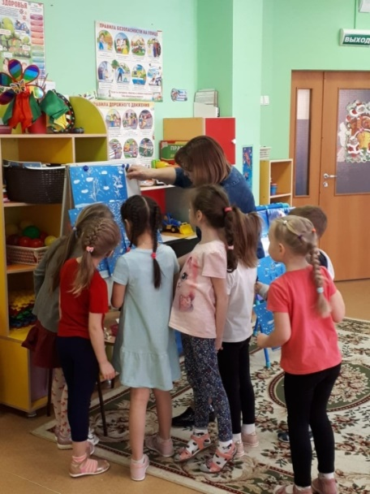

**На деревьях иней серебрится**

**Всё одела в белое зима**

**Сон чудесный будто – бы мне снится**

**Фея в этот сон пришла сама**

**И махнула палочкой волшебной**

**Всё вокруг сменило свой наряд**

**В инее деревья серебрятся**

**Подарила сказку нам зима.**

**Мне б хотелось в сказке той остаться,**

**Поселилась Фея там сама.**

**Вопросы для анализа:**

-Какие новые материалы использовали в работе?

-Что было трудно, или наоборот легко?

-Какая зима на вашем рисунке?

-Какое название можно дать рисунку? («Зима», «Зимняя сказка», «Снегопад»).

Инеем покрыты деревья и кусты

Я, кажется, не видел подобной красоты

Знакомые деревья сейчас не узнаю

В какой – то сказке зимней я, кажется, стою.

Любуюсь красотою и глаз не отвести.

Боюсь, что кто – то сможет весь иней растрясти,

Но все – же этот кто – то внезапно налетел,

Подул, и иней с веток тихонечко слетел.

А как красиво падал, сверкая и кружась!

Вот чудеса природы увидел я сейчас.

Художник бы все это в картине показал,

А я, как смог, словами об этом написал. **В. Андреев.**

Дрозденко Оксана Анатольевна